Васюкова А.Т - Организация процесса приготовления и приготовление сложной горячей кулинарной продукции

Супы-пюре, супы-кремы. Особенности приготовления и отпуска
Супы-пюре отличаются тем, что для их приготовления продукты после тепловой обработки протирают, поэтому они имеют однородную и нежную консистенцию.
Эти супы широко используют в детском и лечебном питании. В ресторанах их обычно включают в меню обедов для зарубежных туристов из западноевропейских стран.
В группу пюреобразных (протертых) супов входят:
- супы-пюре, заправленные белым соусом;
- супы-кремы, заправленные молочным соусом;
- супы-биски, приготовленные из ракообразных.
Протертые супы готовят из овощей, круп, бобовых, из птицы, дичи, говядины, грибов.
Продукты, предназначенные для этих супов, подвергают различным видам тепловой обработки (в зависимости от вида продукта) - варке, припусканию, жарке (печень), тушению, затем их измельчают в протирочной машине (миксере, процессоре и др.). Трудно измельчаемые продукты предварительно пропускают через мясорубку, а затем протирают. Протертые продукты соединяют с белым соусом для того, чтобы измельченные частицы их были равномерно распределены по всей массе и находились во взвешенном состоянии, не оседали на дно. В супы-пюре из круп белый соус не вводят, так как содержащийся в крупах крахмал при варке клейстеризуется и придает супу необходимую вязкость. Иногда белый соус в супах-пюре из овощей, мясных продуктов заменяют отваром риса (шлем) или перловой крупы.
С целью повышения пищевой ценности и улучшения вкуса супыпюре заправляют яично-молочной смесью. Исключение составляют супы-пюре из бобовых. Во все супы добавляют сливочное масло. Вместо яично-молочной смеси (льезона) можно использовать горячее молоко или сливки.
Протертые супы готовят вегетарианскими, на костном бульоне, на отварах и бульонах, получаемых при варке или припускании продуктов, входящих в рецептуру супов, а также на цельном молоке или смеси молока и воды.
Готовые супы хранят до отпуска на водяной бане или плите при температуре не выше 70 °С, иначе может свернуться белок яиц.
При отпуске в супы-пюре можно положить в качестве гарнира часть непротертых продуктов (зеленый горошек, например, нарезанное соломкой филе птицы, отварной рис в суп-пюре из моркови и т.д.). Ко всем супам можно отдельно подать гренки из пшеничного хлеба, нарезанного мелкими кубиками и подсушенного, кукурузные или пшеничные хлопья, пирожки.
К данной группе супов относятся:
- суп-пюре из моркови или репы;
- суп-пюре из картофеля.
Морковь, лук, петрушку шинкуют, пассеруют на сливочном масле. Картофель заливают горячей водой или бульоном, варят до полуготовности, затем кладут пассерованные коренья, лук и варят до готовности. Готовые овощи протирают вместе с отваром, соединяют с белым соусом, разводят бульоном, кладут соль и проваривают. Суп заправляют льезоном или горячим молоком и сливочным маслом. При отпуске можно положить в тарелку пассерованный лук-порей. Отдельно подают гренки.
Суп-пюре из разных овощей
Для его приготовления используют капусту белокочанную, картофель, репу, морковь, лук репчатый, зеленый горошек консервированный. Лук шинкуют и пассеруют. Нашинкованные морковь и репу (предварительно бланшированную) припускают с небольшим количеством бульона и масла до полуготовности, затем вводят пассерованный лук, нашинкованную капусту и припускают до готовности. В конце припускания добавляют зеленый горошек и картофель, нарезанный на части и сваренный отдельно. Подготовленные овощи протирают и далее готовят и отпускают по общей схеме.
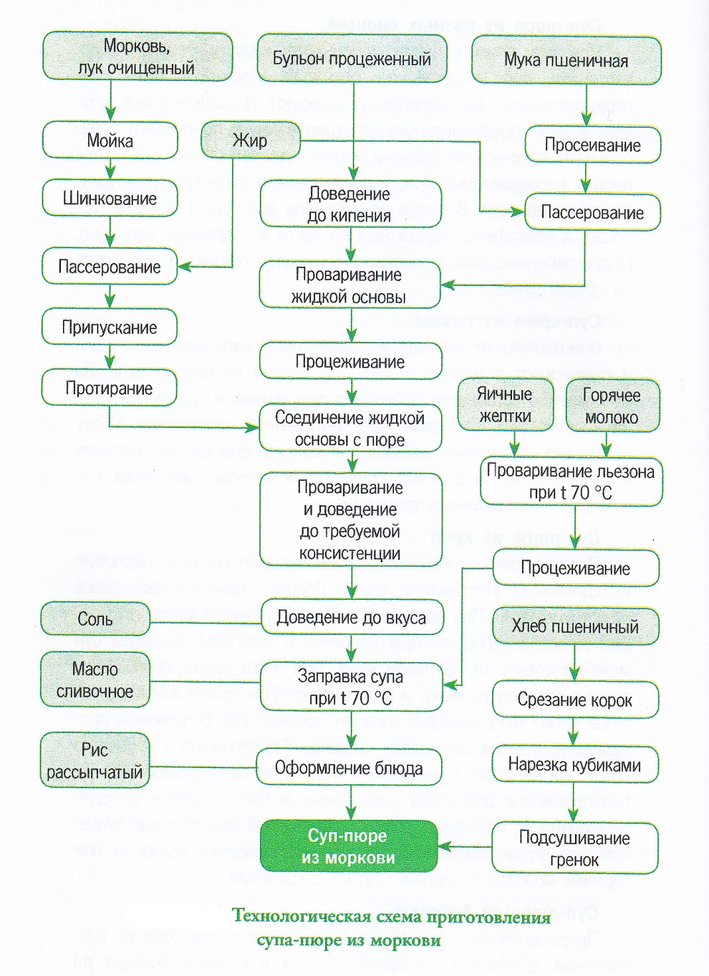
Суп-крем из тыквы
Очищенную от кожицы и семян тыкву нарезают ломтиками и припускают в молоке в закрытой посуде на слабом огне. За 5-7 мин до готовности добавляют подсушенные гренки из пшеничного хлеба (2/3 нормы, предусмотренной рецептурой). Массу протирают, добавляют оставшееся молоко, доводят до кипения и, сняв с огня, заправляют сливками и маслом сливочным. Отпускают с оставшимися гренками.
Суп-пюре из круп
Для его приготовления используют рисовую, овсяную, перловую и пшеничную (полтавскую) крупу. Процесс приготовления этого супа трудоемкий. При протирании крупы получается много отходов. Для ускорения процесса приготовления и экономии продуктов суп можно готовить из крупяной муки. Для этого крупы перебирают, промывают, подсушивают и размалывают. Для приготовления супапюре такую муку разводят горячим молоком или бульоном и проваривают, а затем заправляют льезоном. Перебранную и промытую крупу закладывают в кипящий бульон или воду, отваривают до полуготовности, добавляют пассерованные лук и коренья, доводят до готовности, протирают, разводят до нужной консистенции бульоном или водой, доводят до кипения и заправляют льезоном или горячим молоком с маслом. Подают с гренками.
Суп-пюре из бобовых
Предварительно замоченные бобовые варят без соли до размягчения, добавляют пассерованные лук и коренья, доводят до готовности, протирают, соединяют с белым соусом, доводят до нужной консистенции бульоном, кладут соль и кипятят. Льезон в этот суп не вводят. Суп можно варить и отпускать с копченой свиной грудинкой или корейкой. Бульон после отваривания копченостей добавляют в суп.
Суп-пюре из птицы
Заправленные тушки птицы варят до готовности. При варке кладут морковь, петрушку, лук. У сваренной птицы отделяют мякоть от костей, нарезают ее на кусочки и пропускают через мясорубку с частой решеткой, затем протирают. Протертую массу соединяют с белым соусом, доводят до нужной консистенции бульоном, кладут соль и кипятят. Готовый суп заправляют льезоном. При отпуске в тарелку кладут филе птицы, нарезанное соломкой, отдельно подают гренки.
Суп-пюре из печени
Печень, нарезанную кусочками, слегка обжаривают вместе с морковью и луком, затем тушат до готовности в небольшом количестве бульона и протирают. Протертую массу соединяют с белым соусом, разводят до нужной консистенции бульоном, кладут соль и доводят до кипения. Готовый суп заправляют льезоном и сливочным маслом. Отпускают с гренками.
Крем-суп из шампиньонов
В кастрюлю кладут картофель, морковь и половину необходимого по рецептуре лука, варят на среднем нагреве. В сковороде пассеруют лук и грибы, добавляют соль. Когда овощи сварятся, кладут их в блендер, наливают немного бульона, а затем кладут пассерованные грибы с луком. Все это хорошо измельчают блендером так, чтобы не оставалось никаких кусочков. Когда все измельчится - суп перекладывают в тарелку, защипывают сливочным маслом, оформляют зеленью и ломтиком гриба и подают.
Супы-биски
Готовят биски из раков, креветок, омаров (лобстеров) или крабов. Для приготовления биска из раков предварительно отваривают раков, отделяют шейки, клешни и очищают их. У панцирей отламывают ножки и удаляют внутренности. В пассерованные на сливочном масле лук, морковь, сельдерей добавляют панцири и очистки от шейки и клешней, вливают коньяк и фломбируют. Затем вливают рыбный бульон, добавляют рис, очищенные шейки, белое вино, пучок пряной зелени и варят до размягчения риса. Подготовленную массу измельчают блендером, протирают через сито, доводят до кипения и заправляют лимонным соком, сливками и маслом. Аналогично готовят биски из других ракообразных.

Требования к качеству, сроки хранения и реализации
Пюреобразные супы должны представлять собой однородную массу без заварившейся муки и кусочков непротертых овощей. В некоторые виды супов овощи и крупы кладут непротертыми. Цвет супа - белый или соответствующий основному продукту. Суп не должен иметь вкуса сырой муки.
При реализации температура горячих блюд (супов) должна быть не менее 75 °С. Супы, заправленные льезоном, хранят при температуре 60-65 °С.
Срок реализации блюд, находящихся на мармите, на горячей плите и в емкостях с подогревом для шведского стола, должен быть не более трех часов с момента их изготовления и расфасовки.

